Газета для детей и родителей
Издание МДОУ д/с «Золотые зернышки» № 11, ноябрь 2011г.
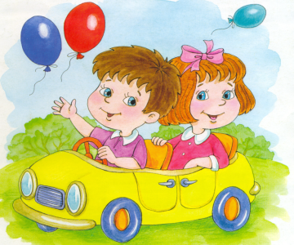
«БЫТЬ СЧАСТЛИВЫМ И ДАРИТЬ СЧАСТЬЕ ТЕМ, С КЕМ НАС СВЕЛА ЖИЗНЕННАЯ ДОРОГА – ВЕДЬ СЧАСТЛИВЫХ ДЕТЕЙ РАЗВИВАТЬ И ВОСПИТЫВАТЬ ЛЕГКО И РАДОСТНО»
- девиз сотрудников детского сада.
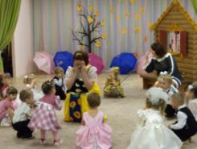
В первые дни ноября прошли музыкальные утренники, посвящённые самому красочному времени года. На праздник к детям приходили волшебница Осень, коза с козленком и другие сказочные персонажи.

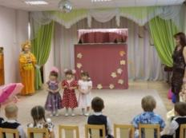

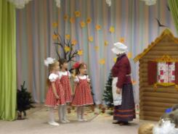

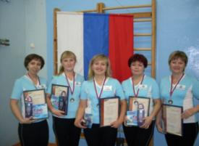
29 октября в спортивном зале МОУ СОШ № 2 состоялся VII фестиваль женского спорта «Красота. Грация. Идеал», посвящённый 46-ой годовщине со дня образования п.Первомайский. Команда нашего сада в составе Алексеевой Л.Д., Чуйченко Н.А., Цысарской О.Н., Багандовой Т.В. и Кучинской И.М. отлично выступила, в упорной борьбе с достойными соперниками и заняла
II место. МОЛОДЦЫ!!!

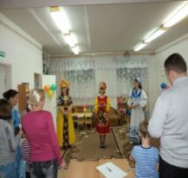
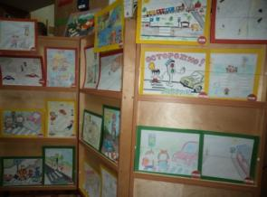
18 октября прошёл День открытых дверей, ставший уже традицией в нашем детском саду. В этом году темой для праздника стала «Безопасность дорожного движения».
В фойе была организована выставка рисунков на тему: «Путешествие в страну правил Дорожного движения».
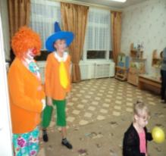
Родители с детьми посетили интеллектуальные мастерские, где их встречали: Василисы Премудрые, Незнайка, и Баба Яга. Герои провели с гостями подвижные игры по ПДД, предложили ребусы и кроссворды, а так же игры с дорожными знаками.
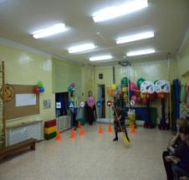
Гостей порадовало театрализованное представление с участием лисы Алисы, кота Базилио, Буратино, Мальвины, клоуна и инспектора ДПС, подготовленное музыкальными руководителями Медведниковой О.Р. и Куприяновой О.Л.
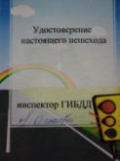
Выражаем огромную благодарность родителям: Кулаковой Н.В., Бурковой С.Н., Потаповой Т.С., Хлызовой Г.В., а так же инспектору ДПС ОГИБДД МО МВД России по ЗАТО Первомайский лейтенанту полиции Осиповой И.В. за участие в нашем празднике.
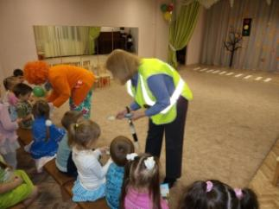
По окончании праздника, всем ребятам инспектор вручил удостоверения настоящего пешехода.

Воспитанницы нашего детского сада принимали участие в четвертом конкурсе детского творчества «Звездочки Первомайского, который проходил с 17 по 19 октября и стали призерами:
в номинации «Художественное слово» 1 место заняла Рупасова Диана, 1 подг.гр.

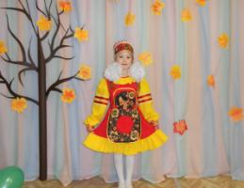

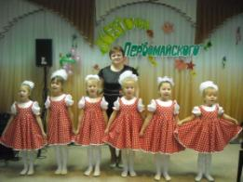
в номинации «Вокал»
2 место: Рупасова Диана, Сенаторова Мария, Чемоданова Лена, Абрамичева Ксения, Лаптева София, Окишева Екатерина (1 подг.гр.)
3 место Сенаторова Мария.

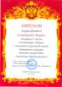

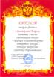
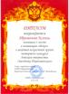
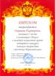
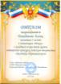
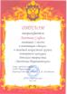
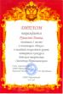

Дорогие мамы и бабушки!
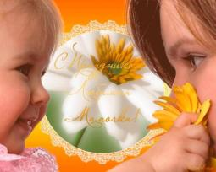
От всего сердца поздравляем вас с замечательным праздником - Днем матери! Мама - это самое святое, что есть у каждого человека. Через всю свою жизнь человек проносит благодарность за материнскую любовь и заботу. Это светлое чувство становится опорой в трудную минуту, дарит веру в благополучие и счастье. В России День матери отмечается в четвертое воскресенье ноября с 1998 года. Низкий поклон и искренние пожелания, счастья и добра всем матерям! Пусть каждый день для вас звучат слова восхищения и любви, а ваши дети радуют вас своими успехами, щедро дарят вам свои заботу и нежность!

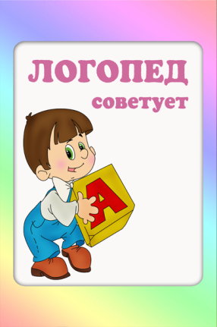
Советы специалиста

О роли родителей в развитии речи ребёнка

Достаточно часто приходится слышать от родителей высказывания такого рода: «Мой ребёнок говорит так, словно у него каша во рту». А откуда берётся эта «каша во рту»? Как самостоятельно помочь малышу овладеть правильной речью? На эти вопросы мы и попытаемся сегодня ответить.
«Каша во рту» может быть результатом нарушений в строении артикуляционного аппарата: отклонения в развитии зубов, неправильное расположение верхних зубов по отношению к нижним и др. Чтобы это предупредить, очень важно следить за состоянием и развитием зубочелюстной системы и вовремя обращаться за консультацией к стоматологу. Так же искажённое звукопроизношение может быть следствием нарушенного мышечного тонуса артикуляционного аппарата. И тут уже необходима консультация учителя-логопеда и психоневролога.
Особое внимание следует обратить на слух. Слуху принадлежит важная роль в овладении ребенком речью, в правильном и своевременном усвоении звуков. Даже при незначительном снижении слуха он лишается возможности нормально воспринимать речь. Поэтому родителям очень важно обращать внимание на развитие слуха малыша. Необходимо оберегать слух ребенка от постоянных сильных звуковых воздействий (включенные на полную громкость радио, телевизор), а при заболеваниях органов слуха своевременно их лечить.
Родители должны беречь еще неокрепший голосовой аппарат ребенка, не допускать чрезмерно громкой речи.
Ребенок овладевает речью по подражанию. Поэтому очень важно, чтобы взрослые следили за своим произношением, говорили не торопясь, четко и правильно произносили все звуки и слова. Нельзя произносить слова искаженно, употреблять вместо общепринятых слов усеченные слова или звукоподражания («бибика», «ляля», «ням-ням» и т.д.) Это будет лишь тормозить усвоение звуков, задерживать своевременное овладение словарем.
Если ваш ребенок неправильно произносит какие-либо звуки, слова, фразы, не следует передразнивать его, смеяться или, наоборот, хвалить. К исправлению речевых ошибок надо подходить весьма осторожно. Ни в коем случае не ругайте малыша за его плохую речь и не требуйте от него немедленного верного повтора трудного для него слова. Такие методы приводят к тому, что ребенок вообще отказывается говорить, замыкается в себе. Исправлять ошибки нужно тактично, доброжелательным тоном. Не следует повторять неправильно произнесенное ребенком слово, лучше дать образец его произношения.
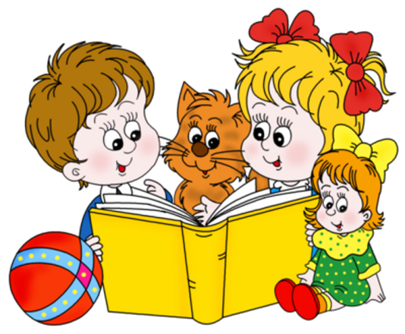
Занимаясь с ребенком дома, читая ему книгу, рассматривая иллюстрации, предложите ему ответить на вопросы по содержанию текста, пересказать содержание сказки (рассказа), ответить, что изображено на картинке. В том случае, если ребенок допустит ошибки, не следует его перебивать, предоставьте ему возможность закончить высказывание, а затем уже исправьте его ошибки.
В семье для ребенка необходимо создавать такие условия, чтобы он испытывал удовлетворение от общения со взрослыми, получал от них не только новые знания, но и обогащал свой словарный запас, учился правильно строить предложения, четко произносить звуки и слова, интересно рассказывать.
Учитель-логопед: Андреева Эльмира Сергеевна

Родителям на заметку: Верный друг небулайзер
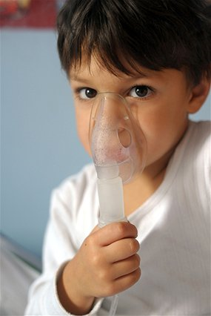
Ингаляции с помощью небулайзеров сегодня становятся всё более популярными, особенно при лечении кашля у маленьких детей.
Назначать процедуру и определять, какой лекарственный препарат вы будете использовать, может только врач, но проводить ингаляцию можно самостоятельно.
Обычно с помощью ингаляций в дыхательные пути вводят препараты, разжижающие мокроту, увлажняющие слизистую, подавляющие рост патогенной микрофлоры. Чтобы получить максимальный эффект от процедуры, надо проводить её правильно.
- Посадите ребёнка так, чтобы он мог опереться на спинку стула, спина должна быть ровной. Плечи расслаблены и опущены вниз, тело не напряжено. Проследите, чтобы пояс, тугие резинки, застёжки не сдавливали живот. Во время дыхания мышцы живота свободно движутся, активно работают.
- Мундштук надо крепко обхватить зубами и губами и держать глубоко во рту. Язык находится под мундштуком, не закрывая его отверстия.
- Вдох делается через рот на счёт «один-два-три» (дошколята делают на счёт «один-два»). Медленно, спокойно, глубоко. Во время вдоха живот максимально выпячивается вперёд.
- Выдыхаем через рот или нос на счёт «один-два-три-четыре-пять-шесть». Медленно, спокойно, до конца. Во время выдоха живот максимально втягивается внутрь.
Маме для начала нужно сесть рядом с ребёнком и всё ему показать: как держим спину, как вдыхаем, как выпячиваем на вдохе живот, задерживаем дыхание и выдыхаем, втягивая мышцы живота внутрь. Во время процедуры нельзя отвлекаться: например, слушать музыку, смотреть телевизор, читать… Оптимальное время проведения ингаляции – 4 минуты, в некоторых случаях процедуру можно продлить до 10 минут, но не более. Помните:
- Нельзя смешивать в небулайзере различные медикаменты. Например, заливать одновременно разные лекарственные растворы для ингаляций, способствующие разжижению и отхождению мокроты.
- Категорически нельзя распылять с помощью небулайзера отвары трав, а также сочетать отвары трав с другими препаратами.
- Универсальным растворителем для медикамента должен быть только физиологический раствор!
- Распылять в небулайзере можно лишь те медикаменты, которые выпущены в специальной лекарственной форме для ингаляций, что должно быть указано в инструкции к препарату.
- Объём лекарственного средства, которое заливается в небулайзер, должен составлять не более 1-2 мл. В некоторых моделях ингаляторов дозу лекарства можно рассчитывать с точностью до капли и распылять до сухого остатка.
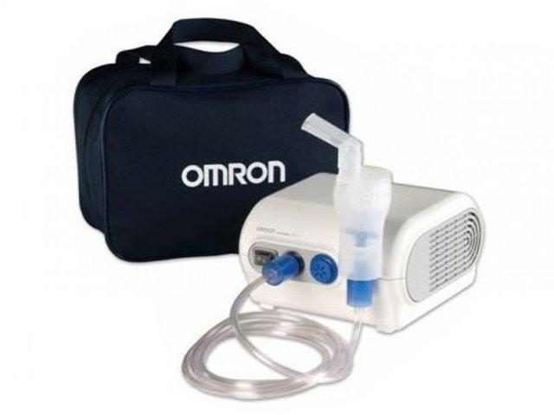
Медсестра Заякина Н.В.
Будьте здоровы!

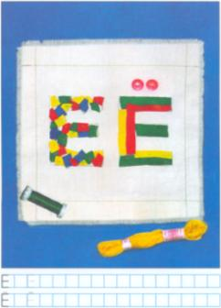
Все буквы алфавита – сестрички. Но есть в алфавите буквы, которые очень похожи друг на друга, их мы будем называть двойняшками. В алфавите они стоят рядышком. Постарайся их не путать. Первая пара – Е и Ё – буковки-двойняшки.
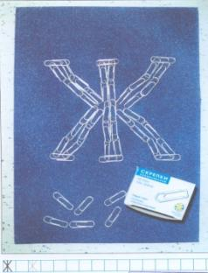
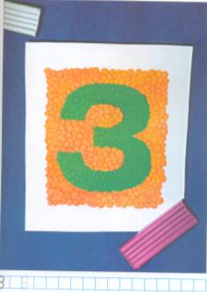
А теперь давай сделаем букву Е с помощью разноцветных лоскутков. Перерисуй вместе с мамой на кусок ткани контуры буквы Е, а затем нашей на букву разноцветные кусочки ткани. Следи, чтобы они не выходили за контуры. Рядом с получившейся буквой сделай еще одну такую же, но добавь ей ушки – точки. Это будет Ё. Точки можно сделать из двух одинаковых пуговиц.
Это буква Ж. Она похожа на жука и на краба. Наверняка у вас в доме найдется коробочка канцелярских скрепок и лист плотной цветной бумаги. Бери скрепки, сцепляй их между собой и укладывай на лист в форме буквы Ж. Ты сделаешь это, как показано на фотографии, или выложишь скрепки иначе? Возможно, ты захочешь прикрепить скрепки к бумаге и сохранить свою картину – портрет буквы Ж.
Если взять две сушки и от каждой по разочку откусить, а потом сложить их вместе, то получиться буква З. Перерисуй вместе с мамой контуры буквы З на лист плотной бумаги или картона. Возьми пластилин и, отщипывая по кусочку, размазывай его внутри контура буквы. Какой цвет ты выберешь для буквы З ? Может быть, твоя буква будет разноцветной? Если ты захочешь сделать пластилиновый фон для своей картины, какой цвет ты выберешь для фона?
Главный редактор: Салтанова О.Н.
Составители: Губина Н.В., Никонова Г.В.
Учредитель газеты МДОУ д/с «Золотые зернышки», адрес редакции: ул. Советская, 20, тел. 1-98, 2-43-85.Тираж – 100 экземпляров. Издаётся бесплатно 1 раз в три месяца
Издание МДОУ д/с "Золотые зернышки" ЗАТО Первомайский

